用户需求调研
- 调研方法
经过团队讨论，我们决定此次的调研方法采用原型设计法、调查问卷法与头脑风暴法结合的方式去进行项目需求调研，具体方法概述如下：
- 原型设计法：快速设计建立可展示项目特点的原型系统；
- 调查问卷法：编撰问题并将问卷发布，收集尽可能多的用户需求数据；
- 头脑风暴法：通过线上会议进行讨论，并就项目功能进行细化。
- 调研对象
我们的“麋鹿寻途”系统面向的主要用户是家中有需要照顾的老人的家庭，因此我们的调研对象也主要集中在家庭中有老人需要照顾的中青年人群体，其中自然也包括学生群体。此外，我们也与部分老年人展开讨论，根据他们的需求对项目进行改善。
- 调研过程
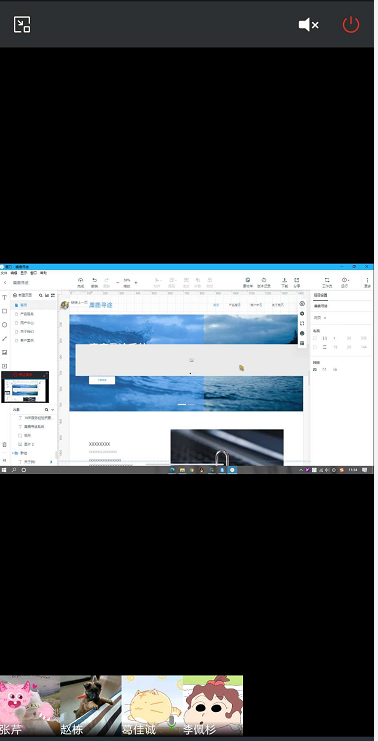
- 在调研的初期，我们首先通过头脑风暴方法进行需求的调研，主要过程为通过企业微信开展会议进行小组商讨，再对功能模块进行分析并不断细化功能，会议的截图见右图；
- 在调研中期我们主要进行原型系统的设计，其中我们使用的设计工具为墨刀，设计目标为项目原型系统的1.0版本；
- 在调研后期我们通过调查问卷的方式进行，期间我们编撰了一系列问题并将它们以在线调查问卷（https://www.wjx.cn/jq/77376515.aspx）的方式发出，之后邀请他人填写问卷，从而得到我们需要的调研数据，得出结论后再对项目的原型系统进行迭代来得出原型系统的后续版本。
- 调研结果与分析
- 头脑风暴阶段：
我们根据中民社会救助研究院联合今日头条发布的《中国老年人走失状况白皮书》，对当前老人走失情况进行调查与研究，在对比当前的老人走失后的措施后，我们决定实现系统的功能如下：
- 用户注册登录；
- 用户填报老人信息以及自己的联系方式等；
- 出于安全考虑，该系统主要针对警察进行查找使用，其他用户只能修改自己填报的信息；
- 在老人及其家属信息已经注册登记的情况下，警察只需对老人的面部信息进行识别，便会迅速得到老人家属的联系方式，为了保障家属的信息安全，我们仅是提供家属的姓名以及电话号码，并不会泄露重要信息。
- 原型设计阶段：
在此阶段中，我们根据上一阶段中得出的功能模块进行设计，最终设计出第一代原型系统，在这里给出第一代原型系统“麋鹿寻途v1.0”在Github上的链接地址：
https://github.com/sandaiyi08/SearchSystem/blob/master/%E6%8F%90%E4%BA%A4%E6%96%87%E4%BB%B6/%E9%BA%8B%E9%B9%BF%E5%AF%BB%E9%80%94v1.0.zip
- 问卷调查阶段：
此阶段我们发放调查问卷（https://www.wjx.cn/jq/77376515.aspx）并邀请他人进行填写，最终得出以下调研结果：
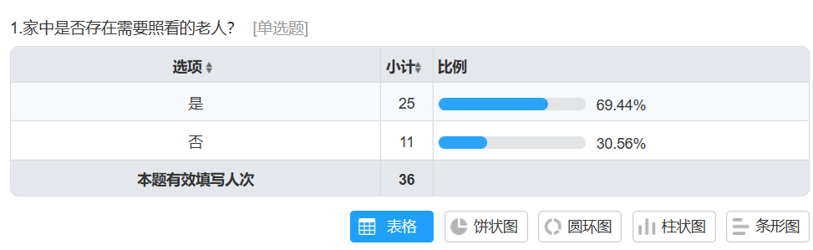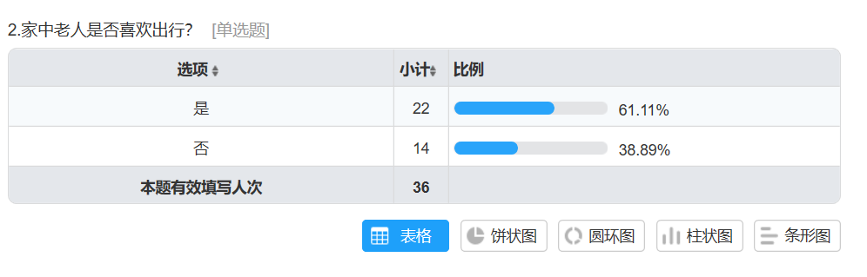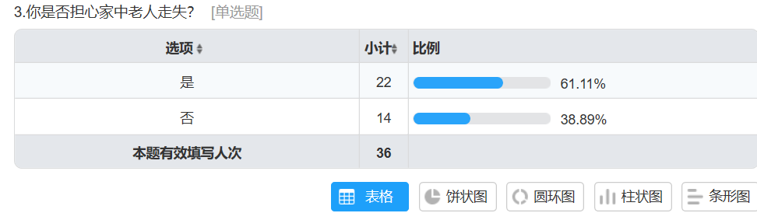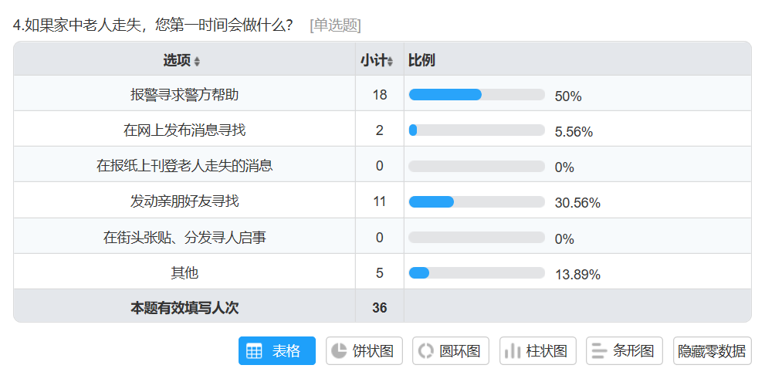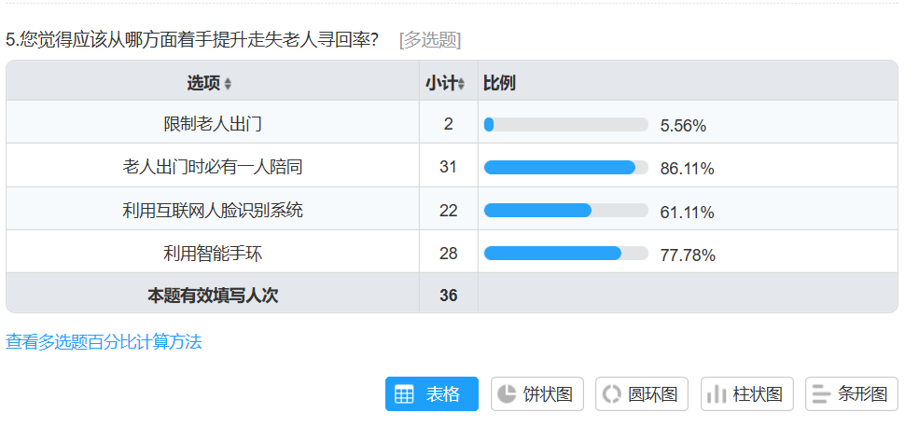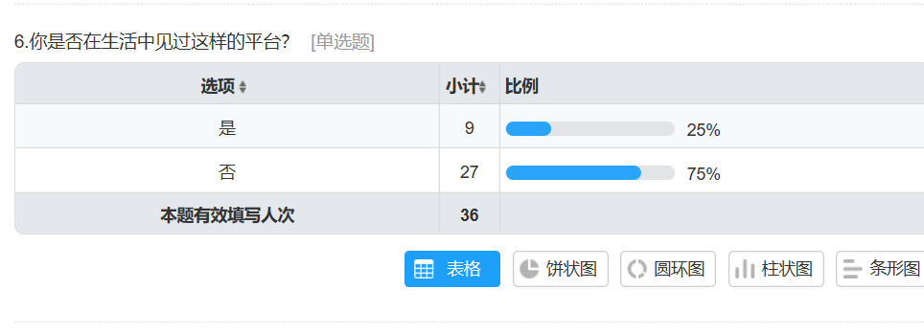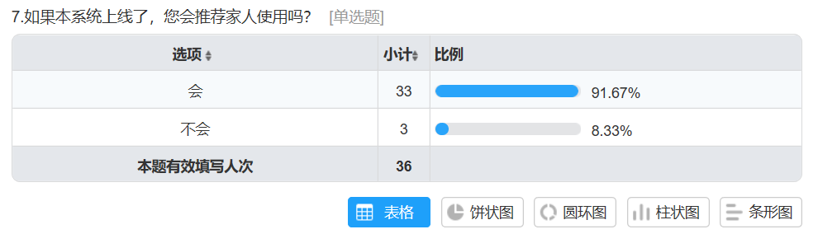
8.您期待在此平台上有哪些功能？
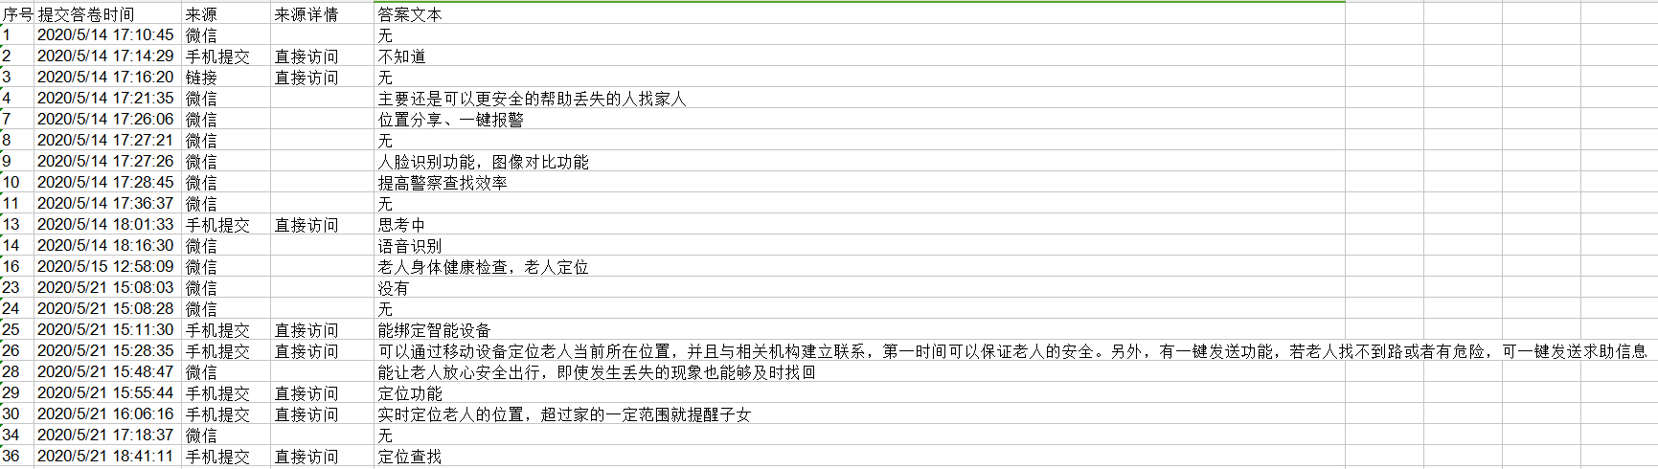
9.您对平台的界面有什么需求与建议？
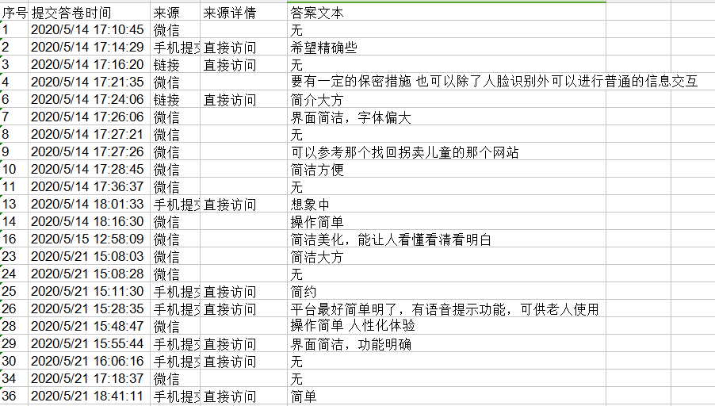
通过以上的问卷调查结果总结，我们得出以下结论，目前许多人家中都有需要照看的老人，大多老人都喜欢出行，且家属和来人防范意识都不高，需要一定的安全保护措施，有些人会选择陪同老人出行，但是在这个“快时代”下，人们工作繁忙，没办法每次都陪伴老人出行，而且目前比较流行的只能手环也存在一定的局限性，需要老人随身携带，如果忘记携带，老人走丢后就很难找回。据了解，很多人在老人走失后都会选择首先报警寻求警察的帮助，虽然也有部分家属选择发动亲戚朋友寻找老人，但是通过了解，这种方式的效率并不高，在一些情况下不但找不到老人反而错失了寻找老人的最佳时间，导致后续寻找工作难度加大。因此我们觉得从警务端出发能够提高老人走丢后的查找效率且具有更高的安全性。
在老人走失的情况下，警察通常采用先找到老人信息再查询家属信息的方法，为了提高效率，我们可以直接根据老人面部信息识别，提供家属信息以方便联系。在调查中发现大多数的人在生活中没有见过这种类型的系统，可见我们的系统的发展前景较好。及时找到走失老人，不仅能够避免家人担心、保障老年人的安全，还能在很大程度上减少对公安机关的压力。根据我们的调查，在我们的系统上线后，绝大多数的人愿意使用我们的系统，为老人的安全加一层保障。综上情况来看，我们的系统的潜在用户很多，系统研发前景很好。
最后我们根据调研结果对项目的原型系统进行反复迭代，得到了迭代后的原型系统，其链接地址如下：
https://free.modao.cc/app/b8869bafb197f28646b3b2be7feb88e1c7b2f9fd?simulator_type=device&sticky

